1.3.4 居民企业特定类企业所得税事项信息报告——179

主要事项：发生技术转让业务信息报告、非营利组织管理信息报告、从事污染防治的第三方企业信息报告、投资公共基础设施项目信息报告、投资环境保护、节能节水项目信息报告、技术先进型服务企业信息报告、动漫企业信息报告等。
（通过此模块填报企业所得税事项处理方式信息，包括固定资产扣除、政府补助、开（筹）办费、非货币性资产投资、永续债利息、政策性搬迁、境外所得抵免等事项的处理方式。）

一、业务概述
税务机关基于企业所得税精细化服务目标，在日常管理中判断纳税人属于特定主体或发生特定涉税事项的，由系统定向推送至纳税人予以确认或信息补录。纳税人属于特定主体或发生特定涉税事项时也可以主动通过居民企业特定类企业所得税事项信息报告模块完成信息报送。
具体事项包括：发生技术转让业务信息报告、非营利组织管理信息报告、从事污染防治的第三方企业信息报告、投资公共基础设施项目信息报告、投资环境保护、节能节水项目信息报告、技术先进型服务企业信息报告、动漫企业信息报告等。

二、办理流程
1.纳税人通过功能菜单或消息办理提醒进入居民企业特定类企业所得税事项信息报告。
2.选择报告年度和需要办理的报告表类型，填写有关数据信息后保存即可。

三、操作步骤

(一)进入居民企业特定类企业所得税事项信息报告功能
纳税人可通过以下功能路径办理居民企业特定类企业所得税事项信息报告:
1.【我要办税】-【综合信息报告】-【特定涉税信息报告】-【居民企业特定类企业所得税事项信息报告】
2.通过首页搜索栏输入关键字查找“居民企业特定类企业所得税事项信息报告”进入办税功能。
3.通过点击【我的提醒】-【居民企业特定类企业所得税事项信息报告报送提醒】进入办理。

(二)功能操作步骤
1.纳税人登录新电子税务局后，点击【我要办税】-【综合信息报告】-【特定涉税信息报告】-【居民企业特定类企业所得税事项信息报告】功能菜单。
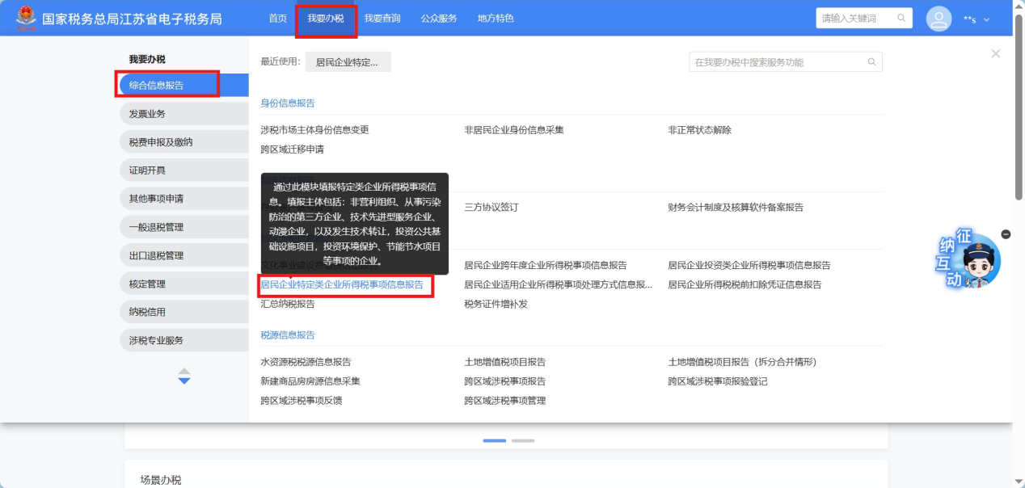
2.进入主页面后，共有《发生技术转让业务信息报告》、《非营利组织管理信息报告》、《从事污染防治的第三方企业信息报告》、《投资公共基础设施项目信息报告》、《投资环境保护》、《节能节水项目信息报告》、《技术先进型服务企业信息报告》、《动漫企业信息报告》七个事项。
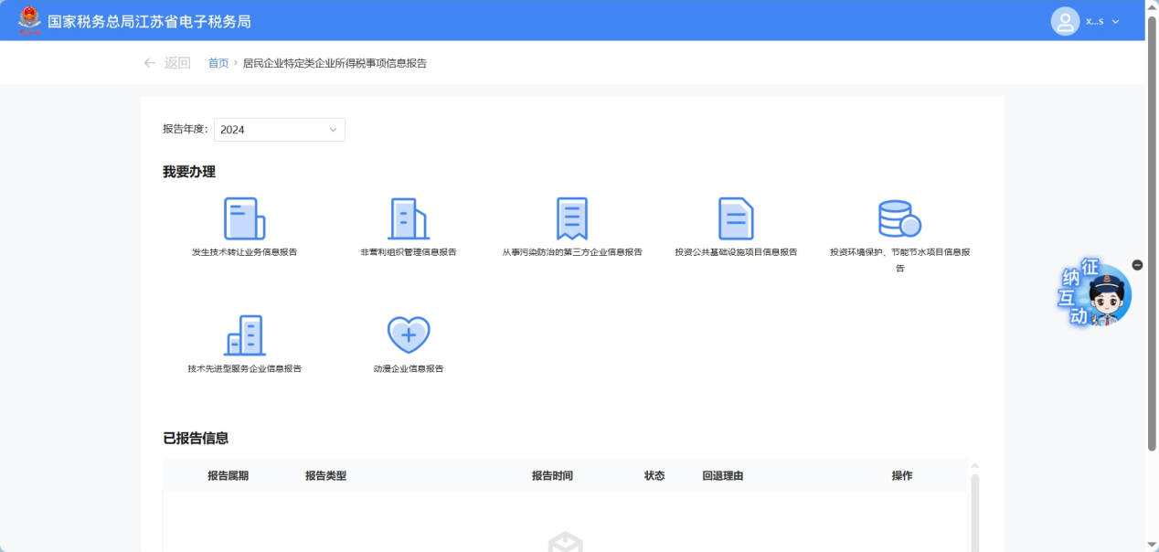
3.纳税人选择报告年度和需要办理的报告表后点击进入，以《发生技术转让业务信息报告》和《非营利组织管理信息报告》为例展示，其他报告表可参考操作。
发生技术转让业务信息报告
1.首次进入，点击【发生技术转让业务信息报告】，进入发生技术转让业务信息报告界面。
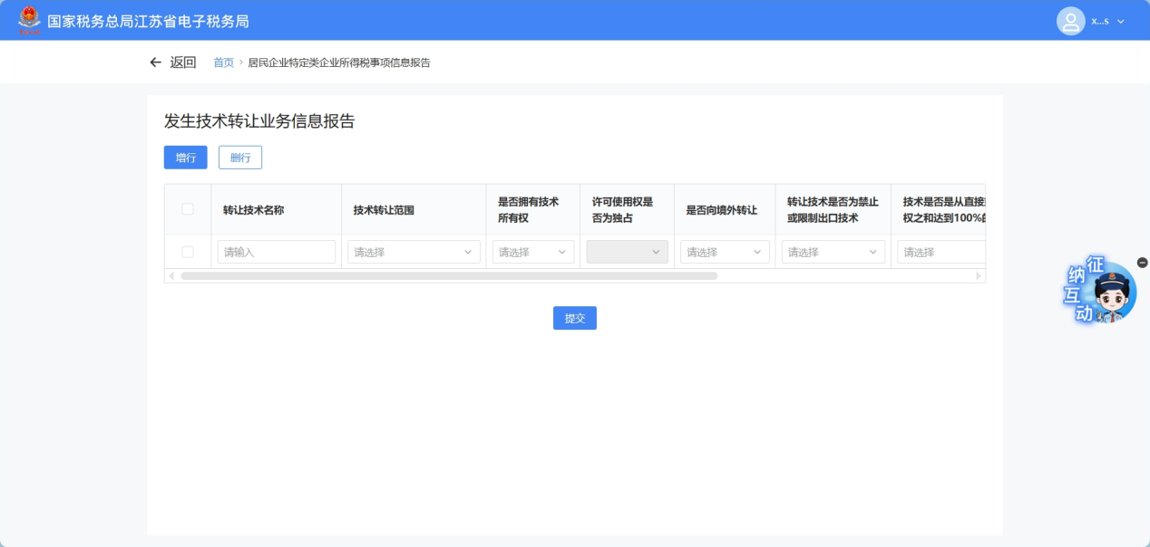
2.填写数据，点击【提交】，如有多条数据可点击【增行】按钮。
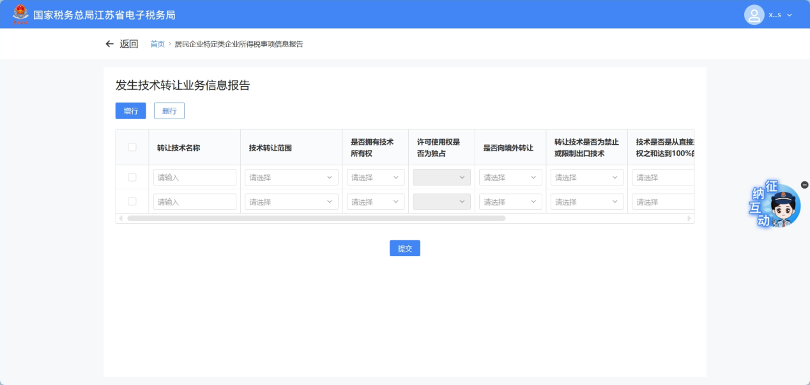
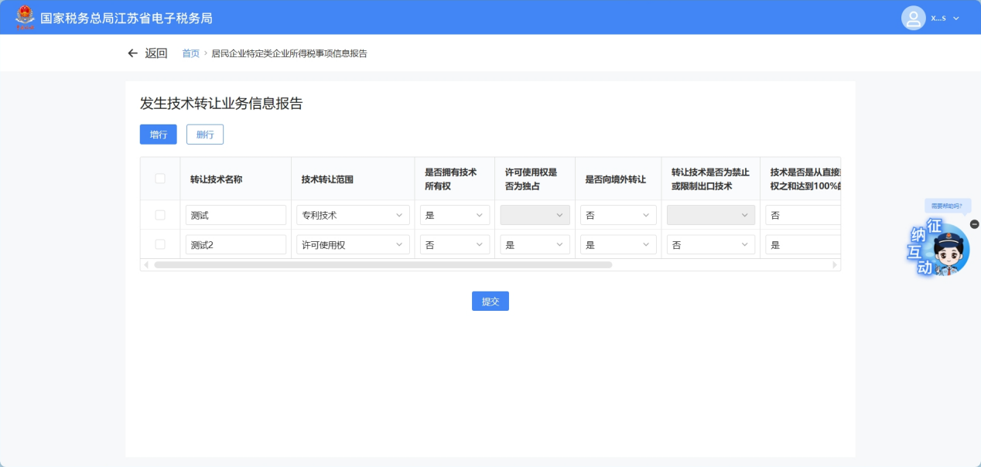
3.办理成功。
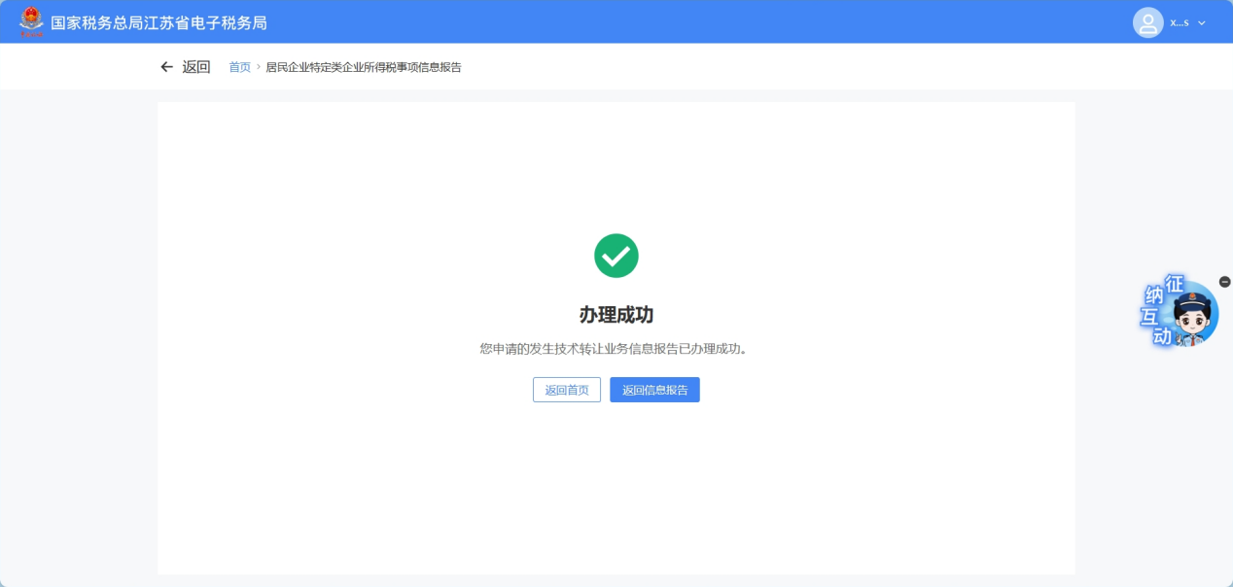
非营利组织管理信息报告
1.首次进入，点击【非营利组织管理信息报告】，进入非营利组织管理信息报告界面。
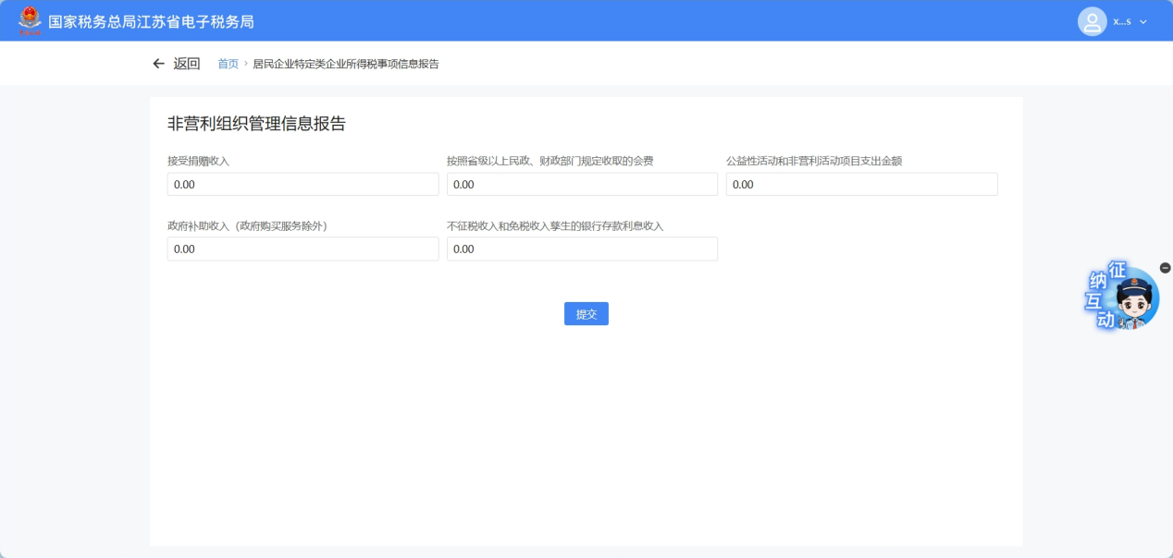
2.填写数据，点击【提交】。
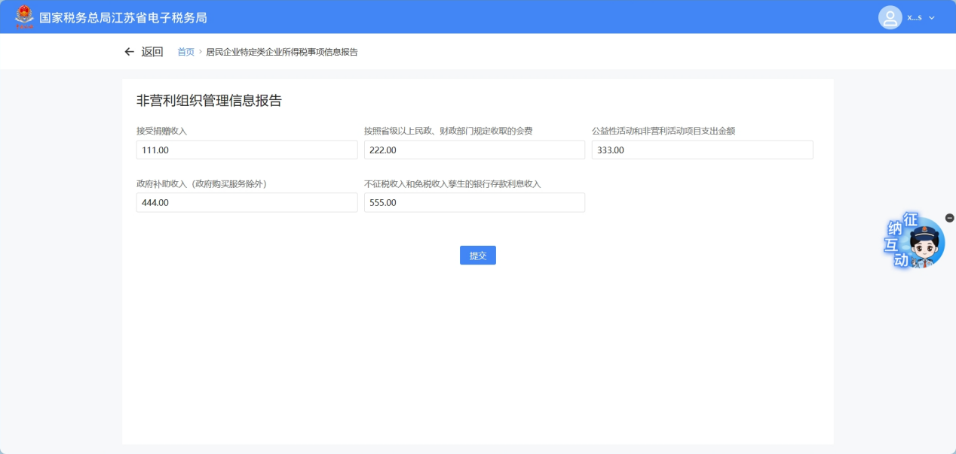
3.办理成功。
